淮南联合大学项目采购询报价明细表
*本次项目预算控制价格：50000 元 （供应商所报合计价格超过控制价格为无效报价）
序号 | 设备或材料名称 | 规格及技术参数 | *单价 | 数量 | *合计 | 备注（质保时间）
1 | 教师桌（含凳） | 尺寸配置下方附件 |  | 1张
3 | 学生桌（含凳） | 尺寸配置下方附件 |  | 20张
*报价金额大写： *合计价格：

1、主要参数
（1）绘图桌：
教师桌规格：1530mm（长）×900mm（宽）×800mm（高）.
学生桌规格：1100mm（长）×620mm（宽）×730mm（高）；
钢木结构，桌体材料选用16mm厚优质双贴面三聚胺板，桌体板截面选用优质PVC胶封；台面下有两个抽屉，可放置文具、资料等；
面板下面有升降架，规格为685mm×485mm，材质合金，厚度1mm，面板倾角具有0-45°范围可调；
桌体下部左右两边为1.2mm厚度的钢质支撑架连接。
（2）绘图板：
规格：900mm（长）×600mm（宽）×20mm（厚）；
材质：板面为双面三层椴木胶合板；
板面内框架为十字龙骨。
（3）钢架结构绘图凳：
塑钢升降凳，PVC座面，钢管身，管身钢材厚度1mm，烤漆处理；
凳面厚6mm，底座三锥形设计；
整体高度45cm。
2、工程制图桌配置清单

序号 | 项目 | 设备及器件配置 | 数量
1 | 教师桌（含凳） | 153×90×80cm
2 | 教师桌配套设备 | 1、120cm丁字尺 | 1个
2 | 教师桌配套设备 | 2、120×90×20cm绘图板 | 1个
2 | 教师桌配套设备 | 3、精密绘图仪器 | ≥12
2 | 教师桌配套设备 | 4、高亮度书写投影仪 | 1个
2 | 教师桌配套设备 | 5、投影薄膜 | 1个
2 | 教师桌配套设备 | 6、银幕 | 1个
2 | 教师桌配套设备 | 7、制图基本技能挂图 | ≥16张
2 | 教师桌配套设备 | 8、活动转椅 | 1把
2 | 教师桌配套设备 | 9、工程制图模型 | ≥38件
2 | 教师桌配套设备 | 10、 25cm曲线板 | 1个
2 | 教师桌配套设备 | 11、 30cm多用斜边三角板 | 1个
2 | 教师桌配套设备 | 12、 美工刀 | 1个
2 | 教师桌配套设备 | 13、 三棱比例尺 个 | 1个
2 | 教师桌配套设备 | 14、 多功能模板 | 1个
2 | 教师桌配套设备 | 15、 大圆弧 | 1个
2 | 教师桌配套设备 | 16、不锈钢多用擦图片 | 1个
2 | 教师桌配套设备 | 17、画圆模板 | 1个
2 | 教师桌配套设备 | 18、绘图铅笔（5支） | ≥5支
2 | 教师桌配套设备 | 19、81A绘图笔 | 1个
3 | 学生桌（含凳） | 110×62×73cm
4 | 学生桌配套设备 | 1、 90cm丁字尺 | 1个
4 | 学生桌配套设备 | 2、 90×60×20cm绘图板 | 1个
4 | 学生桌配套设备 | 3、 精密绘图仪器 | ≥5支
4 | 学生桌配套设备 | 4、 25cm曲线板 | 1个
4 | 学生桌配套设备 | 5、 30cm多用斜边三角板 | 1个
4 | 学生桌配套设备 | 6、 美工刀 | 1个
4 | 学生桌配套设备 | 7、 三棱比例尺 | 1个
4 | 学生桌配套设备 | 8、 多功能模板 | 1个
4 | 学生桌配套设备 | 9、 大圆弧 | 1个
4 | 学生桌配套设备 | 10、不锈钢多用擦图片 | 1个
4 | 学生桌配套设备 | 11、画圆模板 | 1个
4 | 学生桌配套设备 | 12、绘图铅笔 | ≥5支
4 | 学生桌配套设备 | 13、81A绘图笔 | 1个

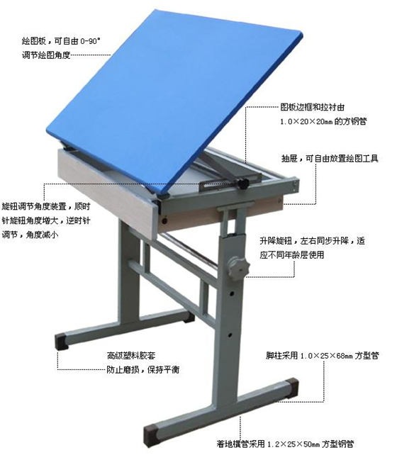

报价要求（有特殊要求由项目负责人自行增加）：
- 所报价格必须包含税金、物流运输、安装调试、售后服务等可能发生的费用。
- 如设备、材料的价格有时效或者其他特殊性，供应商需谨慎报价并主动在备注中标示。
- 国家明文规定的限制性销售物品（如易燃易爆品、管制类危险品、易制毒化品），需随函提交相关的资质、授权。
- 如遇部分设备材料停产或者升级，现有替换的产品相关规格、技术参数需附表说明。
- 所有商品性报价及规格技术参数一经确认成交不得更改。

★报价单位承诺：
我单位已熟知报价要求的内容。承诺完全遵照要求执行报价，所提供的商品完全符合国家现行法律法规的要求，全部合格。价格及商品规格技术参数一经确认成交不再更改。

*报价单位： (*加盖公章)
*法人代表： *联系方式：
授权委托人： 联系方式：

年 月 日

★★★★★供应商请仔细阅读此流程★★★★★
电子竞价项目操作流程
- 供应商需登录http://cggl.hnuu.edu.cn/进行实名认证注册方可获取报名资格（注册的供应商必须及时完善资料，上传社会信用代码证，企业诚信承诺书，否则视为无效竞价）。
详情请参考http://cggl.hnuu.edu.cn/Info/detail/id/771.html
- 注册完毕后可登录【网上竞价系统】进行报名,报名成功后方可显示竞价页面。
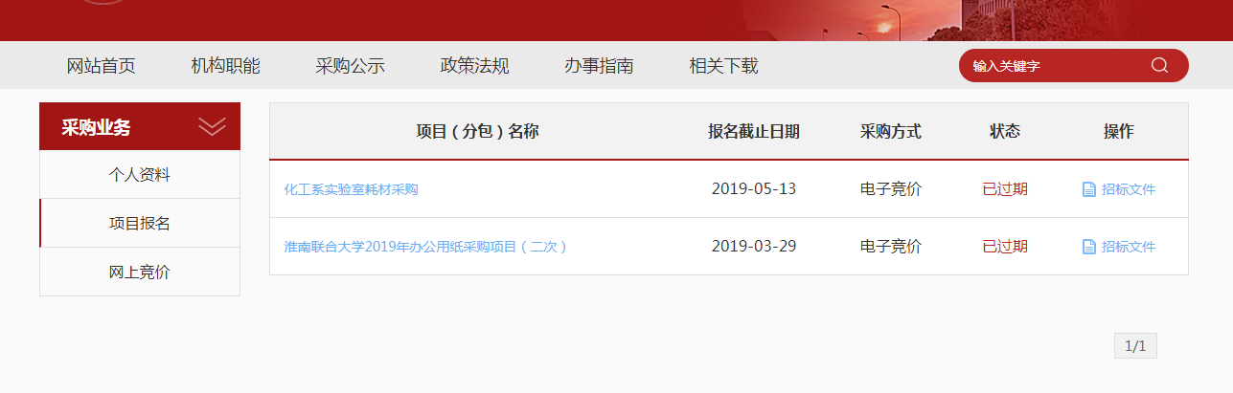
★项目报名后，从操作栏下载招标文件（询价报价明细文件）并仔细阅读后，点击下面的“网上竞价”按钮开始竞价操作。
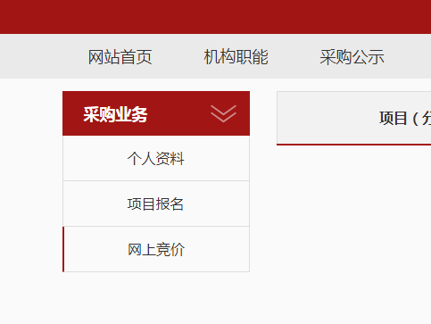
- ★竞价过程，除了在系统内填报标的总金额，还需要将下载的询（报）价明细表进行明细填报。明细报价表中标注*号红色字体行列，为必须填报。明细填报文件需加盖公章，以影印、扫描、拍照的格式上传。
- 填报金额必须保证大小写一致（大小写不一致时以大写为准），影印、扫描、拍照的文件中报价承诺签字及加盖公章部分必须保证清晰可见。

